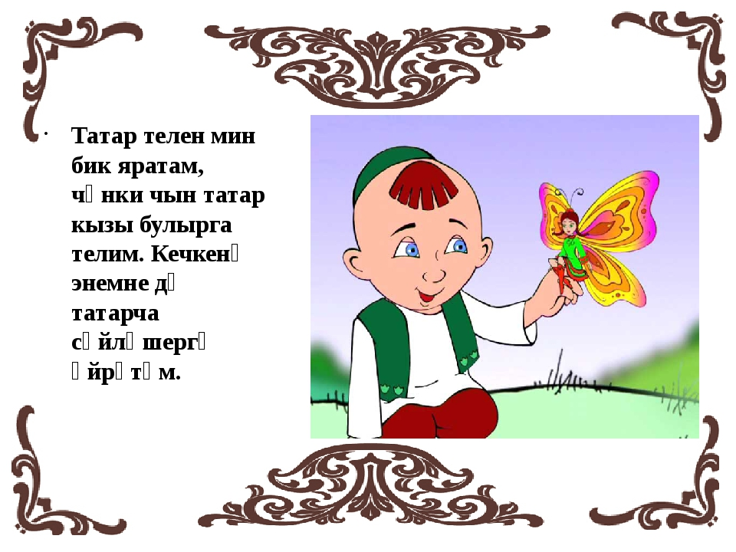


Өйдә бала белән ничек шөгыльләнергә?

Кечкенә бала үзенә карата бик күп игътибарны җәлеп итә. Әни кешенең өй эшләрен эшләр өчен дә вакыты җитми бит, чөнки бала һәрвакыт
кызыксынучан, ул үзенә яңа шөгыль тәлап итә.
Баланы өйдә ни белән кызыксындырырга соң?
Балаларны телевизор алдына утыртып, башка уен белән кызыксындырмау, бу бик яхшы ысул түгел, шуңа күрә дә төрле-төрле кызык уеннар, шөгыльләр табырга мөмкин бит. Бу шөгыльләр бала өчен мавыктыргыч, кызыксындыручан, шулай ук яшь үзенчәлекләренә туры килергә тиеш.
Кызыклы китап уку баланың сөйләм телен үстерүдә дә, тирә-юнь белән таныштыруда да зур йогынты ясап тора. Балаларга татар халык әкиятләрен, рус халык әкиятләрен укырга кирәк. Китаплар матур рәсемле булса, бик яхшы, чөнки бу баланың игътибарлыгын ныгыта.
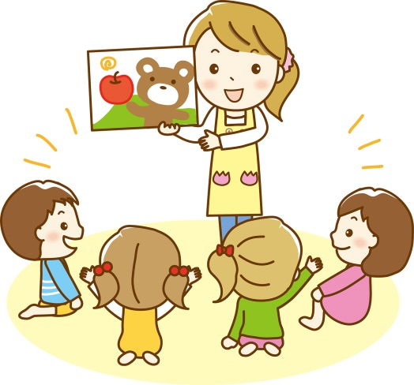
Пластилин белән яки тозлы камыр белән төрле рәсемнәр, җәнлекләр, кошлар әвәләргә мөмкин. Бу баланың иҗади яктан үсешенә зур йогынты ясый.
3-4 яшьлек балаларга кайчы биреп төрле фигуралар, буягычлар кисәргә дә мөмкин. Әгәрдә бала бик кечкенә икән, кәгазьне бармак очлары белән өзеп алуы да балаларга бик күп сөенеч китерә.
Әгәр дә бала ясарга ярата икән, балага фломастер, төсле карандашлар, краска бирергә мөмкин. Рәсемнәрне кисточка белән, шулай ук бармаклар белән, табигый материаллар (орлыклар) белән оештыру бик кызык.
Юыну бүлмәсендә балаларга кечкенә генә лейка, чәйнек, курчак, уенчыклар белән чәй эчү уенын оештырырга мөмкин.
Әниләргә өйдә эшләрен башкарганда да баланы җәлеп итеп, аны мактап торырга кирәк. Бу баланың кызыксынучанлыгын үстерә. Ашарга әзерләгәндә ясалма пычак, яшелчә, җиләк-җимеш биреп салат ясарга тәкъдим итү һ.б кызыклы уеннар оештыру балада уңай эмоция тудыра.
Ял көннәрендә бала белән табигатьтә ял итүне оештыру, сәламәтлеккә карата да, гаиләне ныгытуда да зур роль уйнап тора. Урамда җәй көне теннис, велосипедта йөрү, футбол уеннарын оештырсаң, ә кыш көне чаңгы-чана шуарга чыгарга мөмкин.


Бала белән уеннарны, ял вакытларын әти-әни бердәм оештырганда гына уңай нәтиҗә булачак.

